**TAREA/EVALUACION DE APRENDIZAJE UNIDAD 2 N° DE GUÍA: 16**

ASIGNATURA: MUSICA

NOMBRE ESTUDIANTE: ______________________________________________________

CURSO: ______________________________ LETRA: ______ FECHA: __________________

OA: Escuchar música en forma abundante de diversos contextos y culturas, poniendo énfasis en: › tradición escrita (docta) › tradición oral (folclor, música de pueblos originarios) **› popular (jazz, rock, fusión, etcétera).**

OBJETIVO DE LA CLASE: Investigar sobre un género musical.

¿Qué aprendimos hoy?

Te presento el ticket de salida, acá aparecerán preguntas 3 preguntas que deberás responder en el espacio en blanco que aparece al lado de cada preguntas.

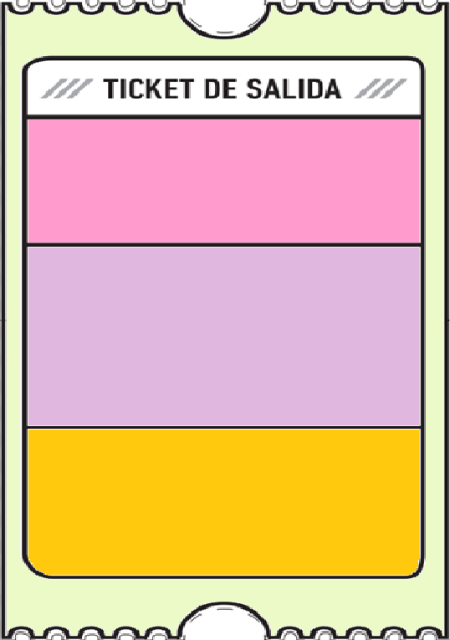

1. ¿Por qué elegiste ese género?

2. ¿Qué elementos del género que elegiste fue difícil de comprender?

3.

2.

3. ¿Qué dudas te quedaron de la clase de hoy?

Anótalas y recuerda enviarme un correo